Documentos cópia do RG e do CPF

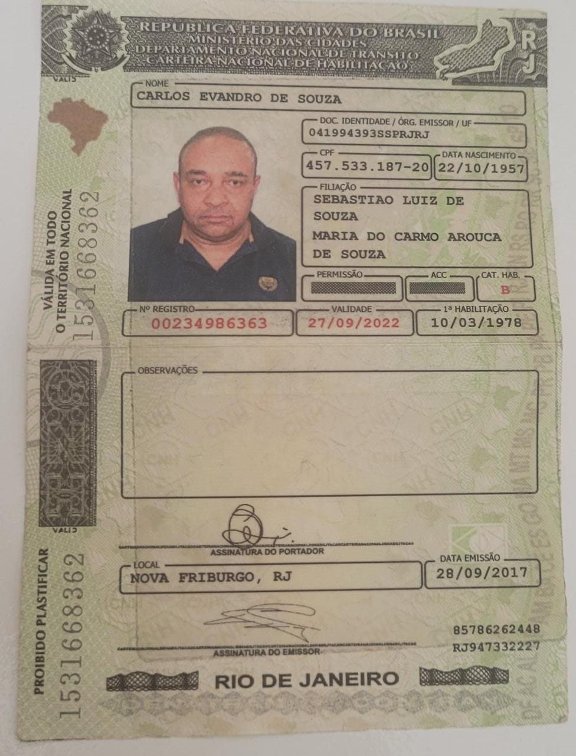

Comprovante de endereço:

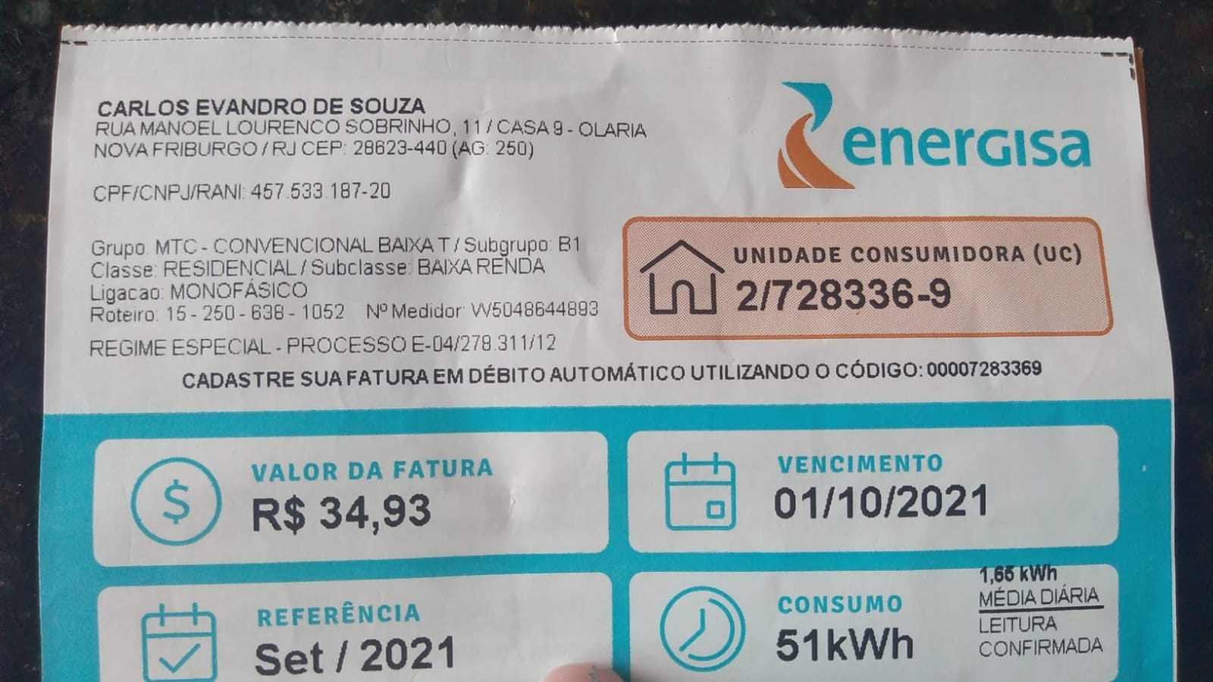

Comprovante de conta bancária:

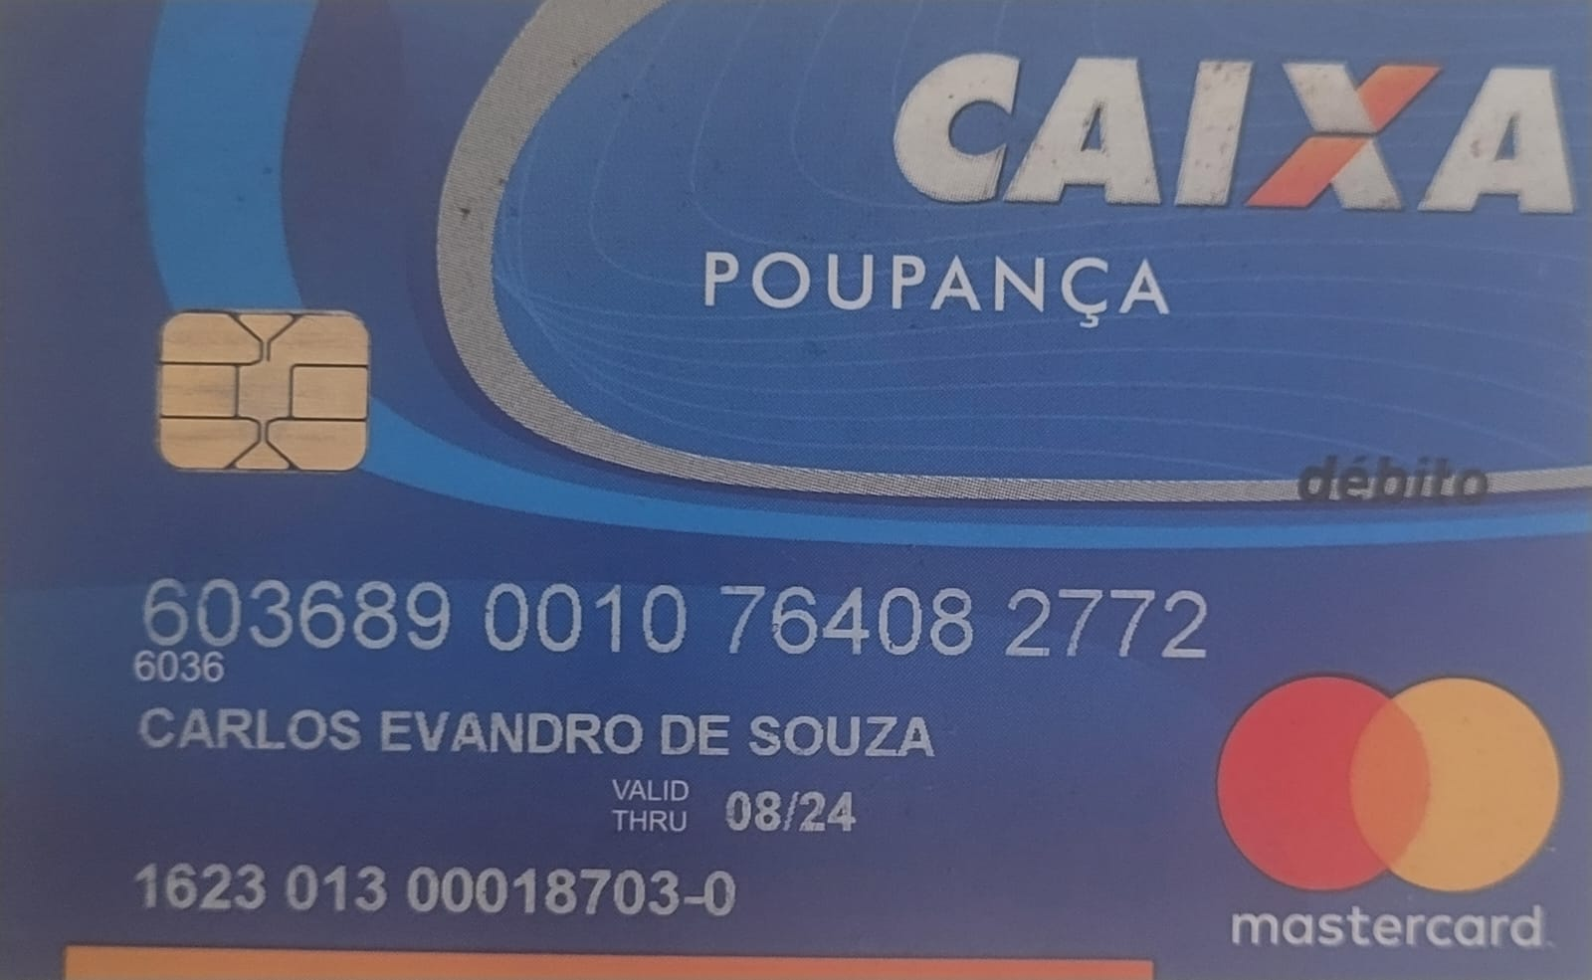

Segue em anexo os links dos vídeos de algumas apresentações artísticas realizadas por mim:

<https://drive.google.com/file/d/1pqUQG3chXsBeC5doiVTj69sRk4TyW3Y2/view?usp=sharing>

<https://drive.google.com/file/d/1pvIdHchu7FzrwqftfgaCyaromfOMtNf4/view?usp=sharing>

<https://drive.google.com/file/d/1pznROFGXldHLrEE1lb0Nk2EmAdO6_gVE/view?usp=sharing>

<https://drive.google.com/file/d/1q0-NKs_jc2mt5hhP80bMTiTdG-rWvq5E/view?usp=sharing>





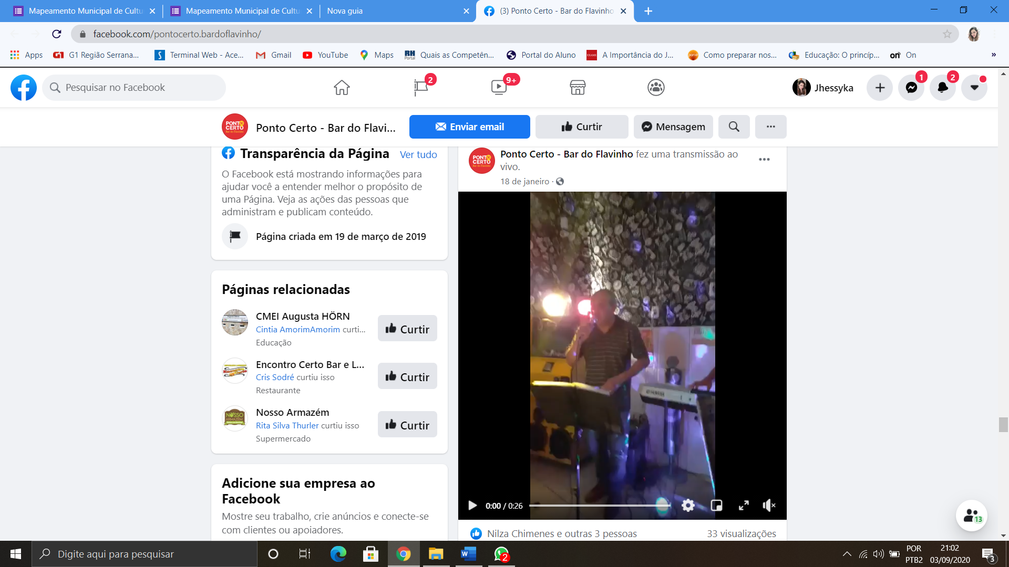

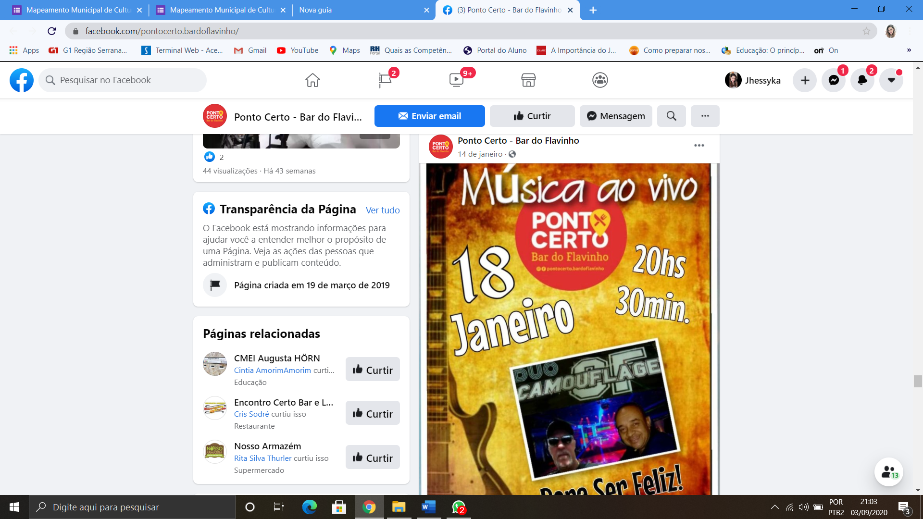

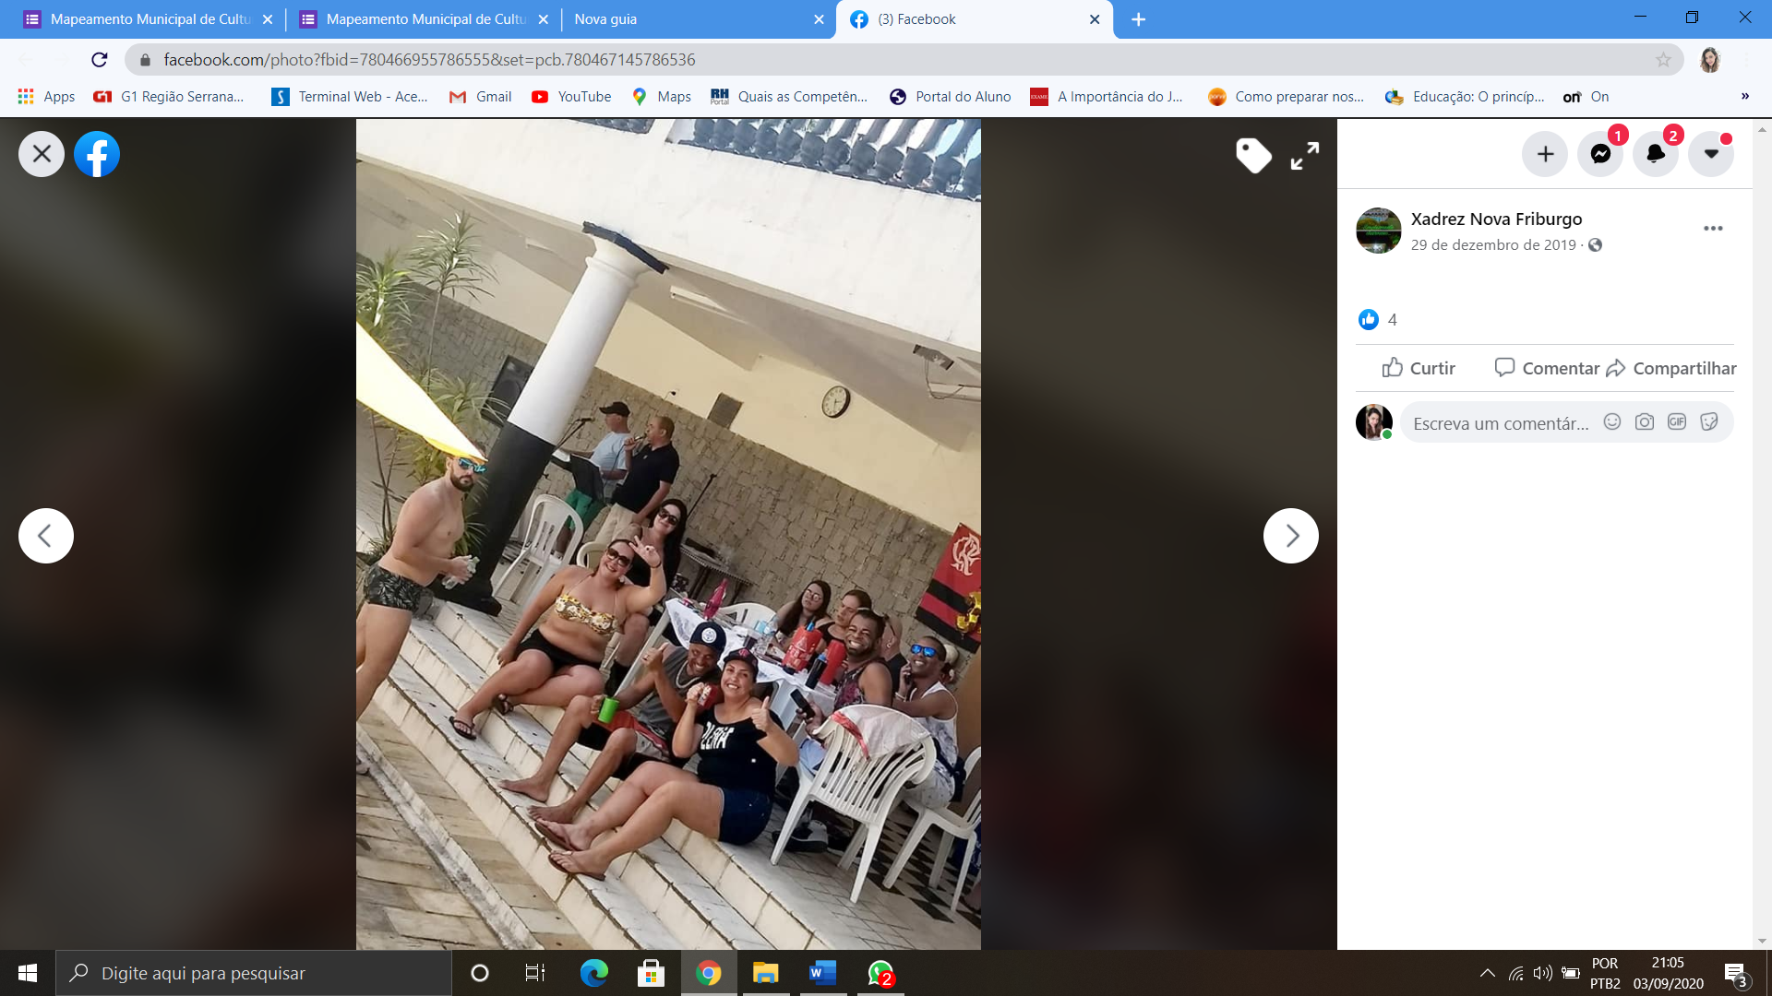

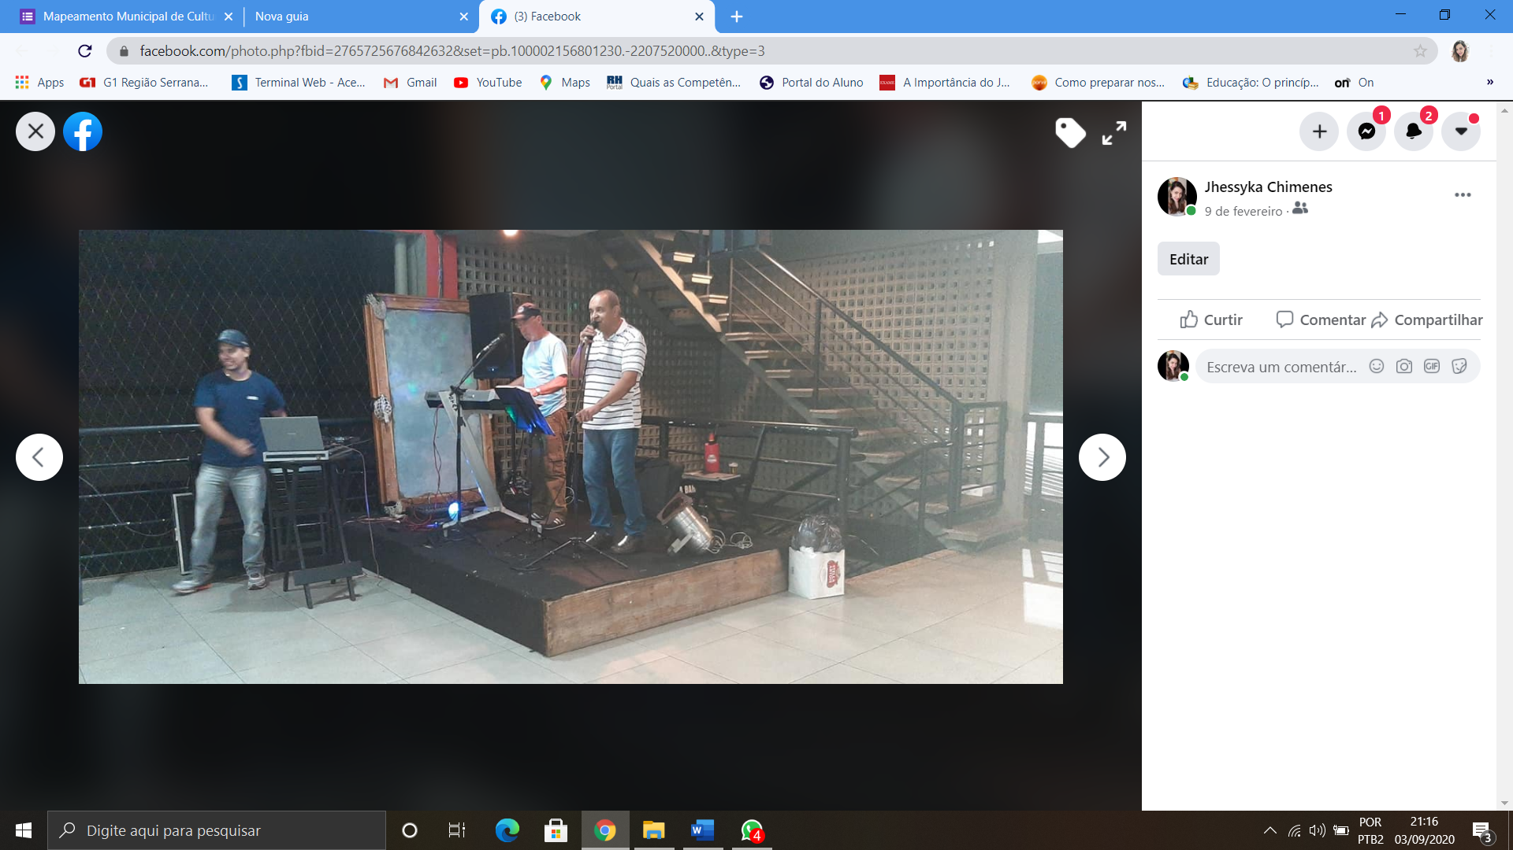

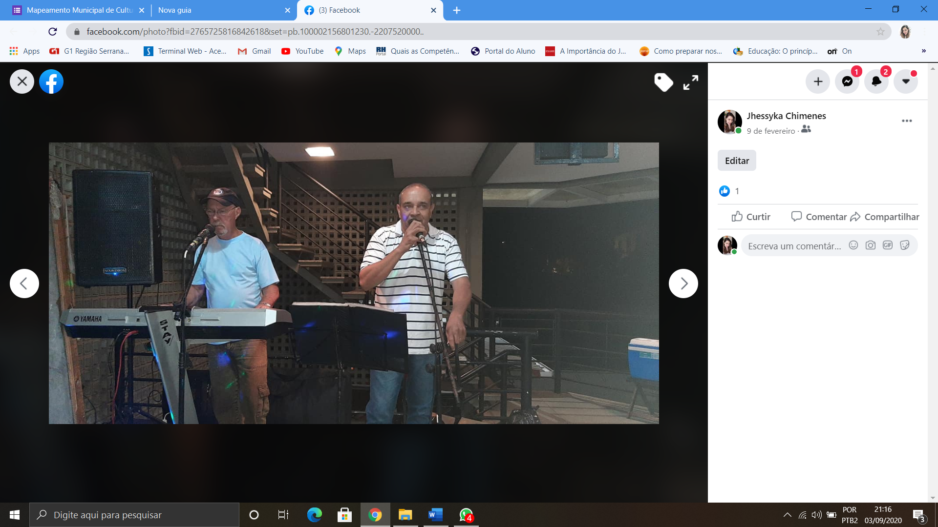

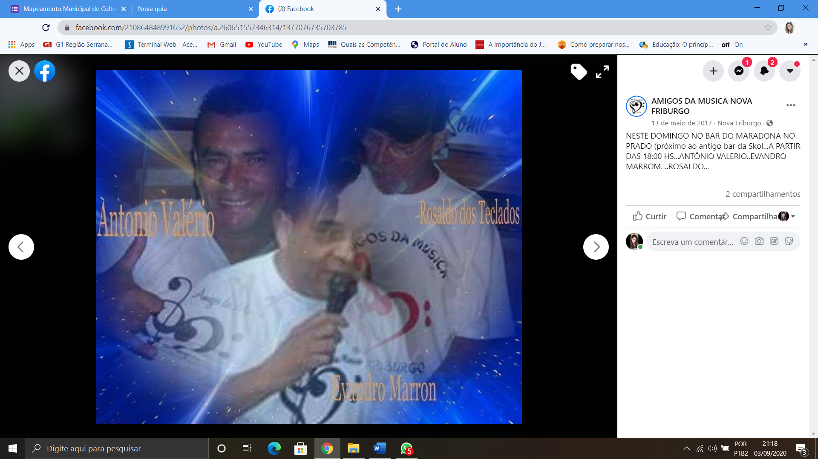

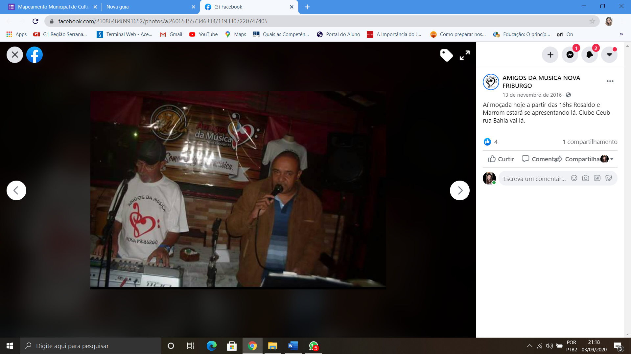

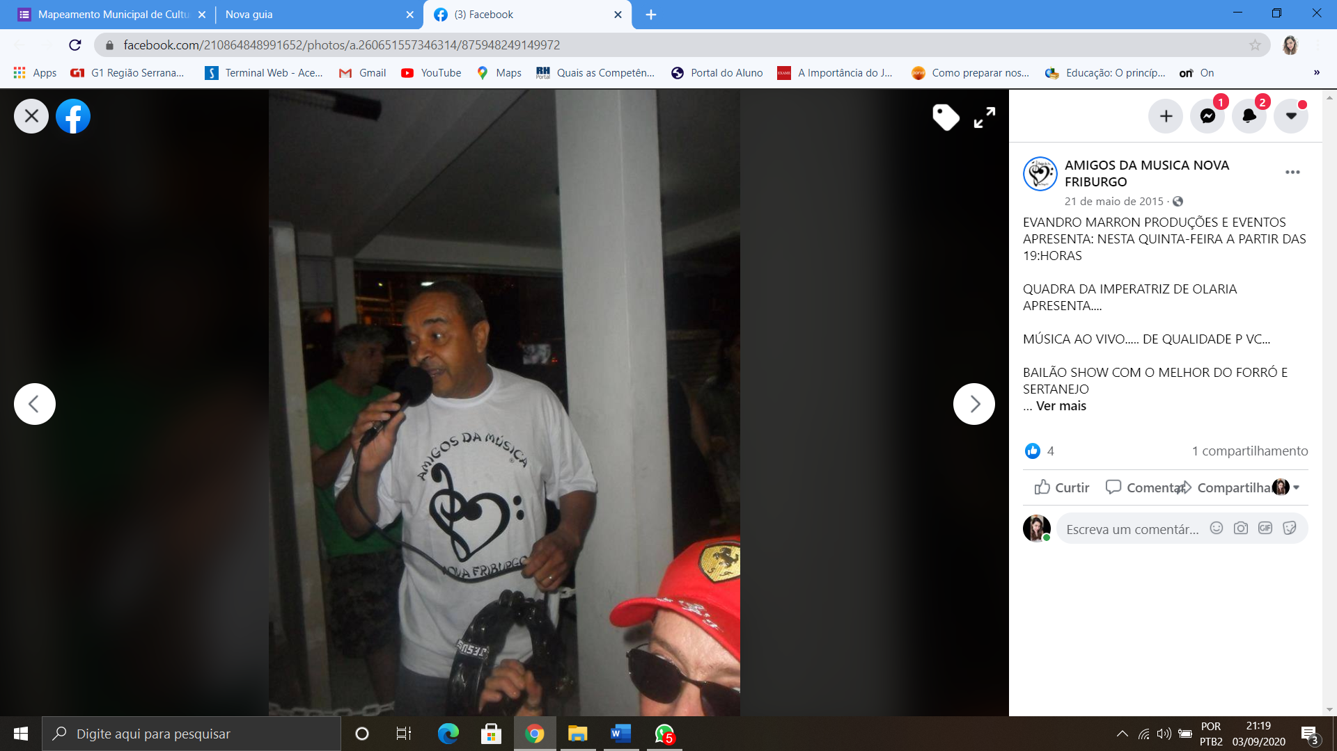



Comprovante de PIS

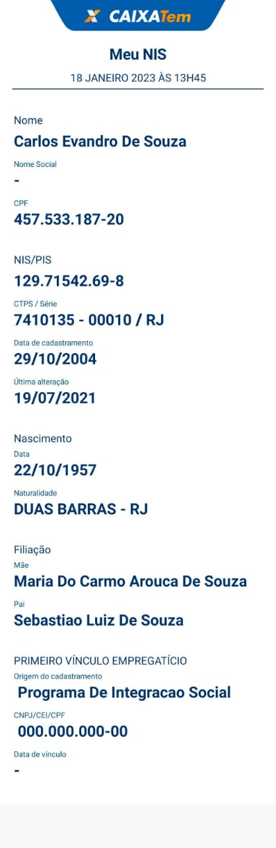

Fotos para divulgação:



